График проведения вебинаров с налогоплательщиками на июль 2022г. ИФНС России №7722 по г. Москве
07.07.2022
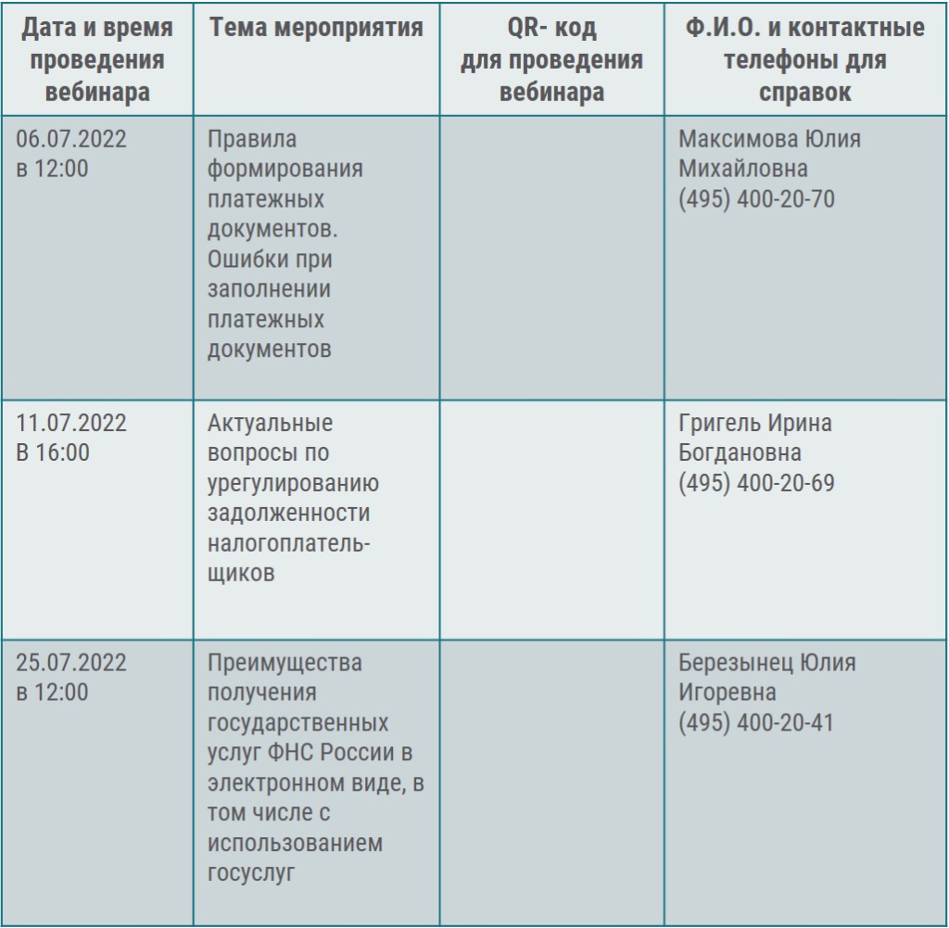

Адрес страницы: http://vyhino-zhulebino.mos.ru/presscenter/news/detail/10918599.html
Управа района Выхино-Жулебино города Москвы

